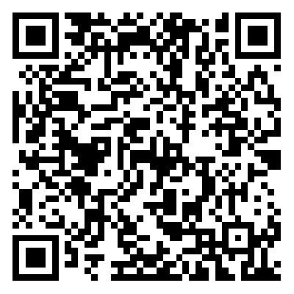

信阳市免申即享企业服务平台门户网站二维码

